Державний університет «Одеська Політехніка»

Інститут комп’ютерних систем

Кафедра інформаційних систем

Лабораторна робота №7

з дисципліни «Організація баз даних та знань»

Тема: «Привілеї»

Варіант 4

Підготувала студентка

групи АІ 212

Козуб К.О.

Перевірив:

Дрозд М.А

Одеса 2022

*Завдання до лабораторної роботи 7*

1. Створіть трьох користувачів.

2. Надайте право першому користувачу на зміну декількох стовпців будь-якої таблиці.

3. Надайте право всім користувачам системи на перегляд будь-якої таблиці

4. Надайте право другому користувачу вставляти або модифікувати значення таблиці з правом передавати іншим користувачам вказані права.

5. Надайте третьому користувачу права адміністратора (всі права на всі таблиці).

6. Зніміть привілей INSERT для третього користувача для будь-якої таблиці.

7. Надайте право першому користувачу на доступ тільки до певних рядків будь-якої таблиці.

8. Розподіліть інші привілеї на свій розсуд.

1. Створіть трьох користувачів.

В цьому прикладі я створі трьох користувачі (Анна, Петро, Алла)

SQL Код:

CREATE USER Anna;

CREATE USER Peter;

CREATE USER Alla;

Скріншот:

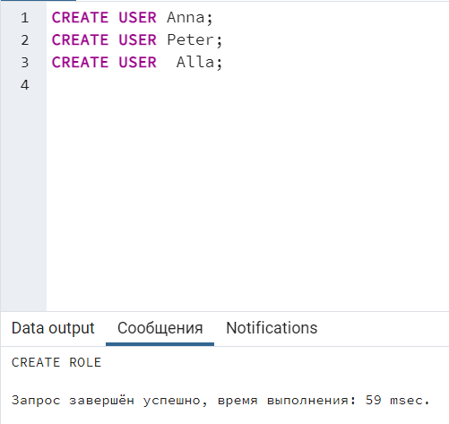

1. Надайте право першому користувачу на зміну декількох стовпців будь-якої таблиці.

В цьому прикладі я надаю право першому користувачу (Анне) на зміну декількох стовпців (ім’я та рік народження) у таблиці вчителі.

SQL Код:

GRANT UPDATE (first_name, year_of_birth) ON teacher TO Anna

Скріншот:

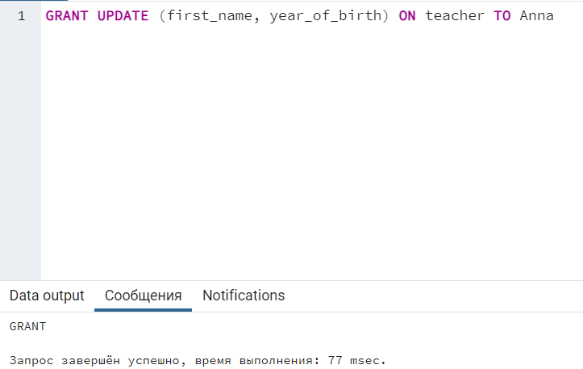

Перевірка:

SET ROLE 'anna';

SELECT SESSION_USER, CURRENT_USER;

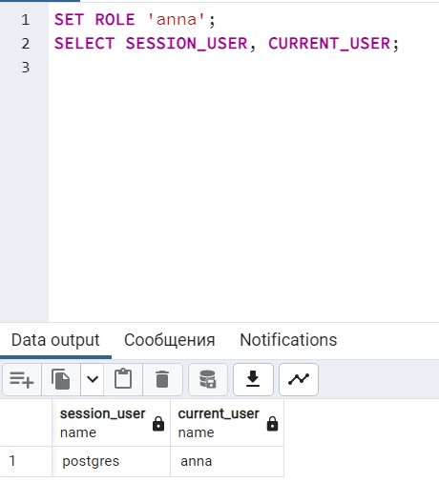

Update teacher SET first_name = 'Valeria' WHERE year_of_birth = 1987;

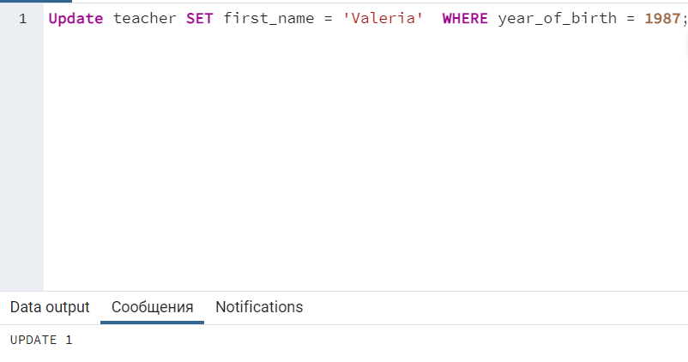

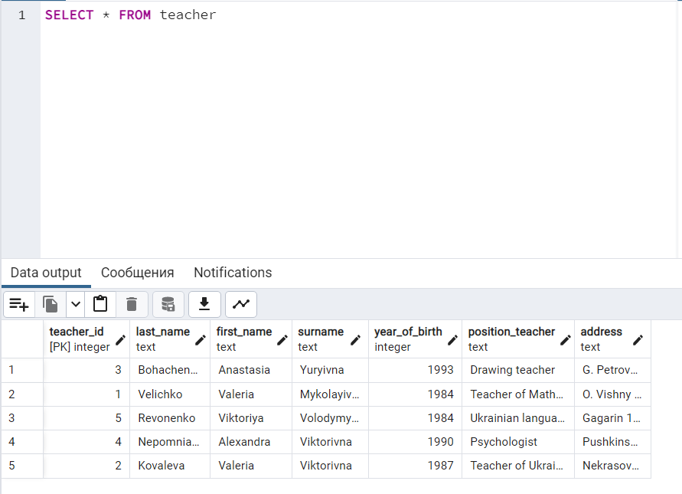

1. Надайте право всім користувачам системи на перегляд будь-якої таблиці

В цьому прикладі я надаю усім користувачам системи на перегляд усіх таблиць

SQL Код:

GRANT SELECT ON teacher, subject, student, progress, layout_zno TO PUBLIC

Скріншот:

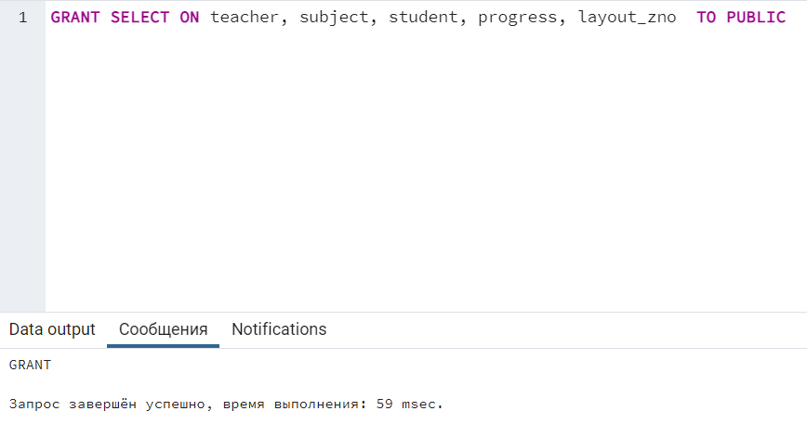

Перевірка:

SELECT * FROM progress

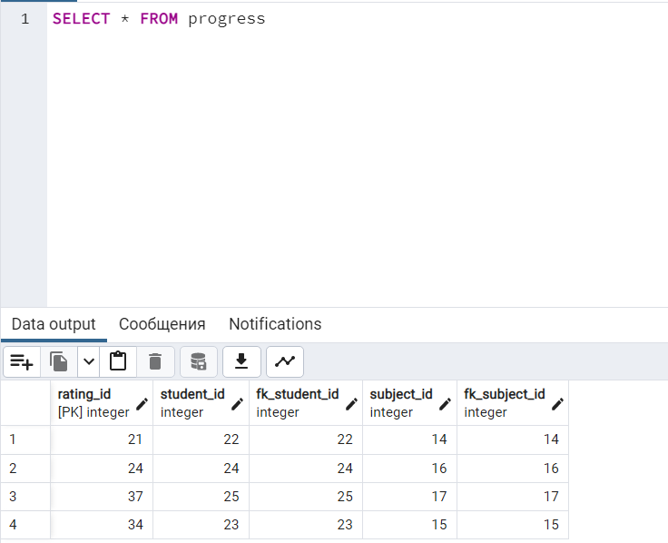

1. Надайте право другому користувачу вставляти або модифікувати значення таблиці з правом передавати іншим користувачам вказані права.

В цьому прикладі я надаю право другому користувачу (Петру) модифікувати значення в таблиці учень з правом передавати Елайзі права на оновлення(модифікування) стовпців рік народження та iм’я.

SQL Код:

GRANT UPDATE (year_of_birth, first_name) ON student TO Peter WITH GRANT OPTION

Скріншот:

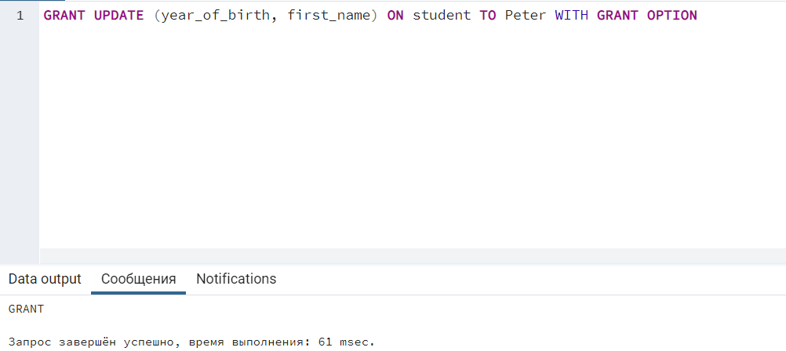

Перевірка:

SET ROLE 'peter';

SELECT SESSION_USER, CURRENT_USER;

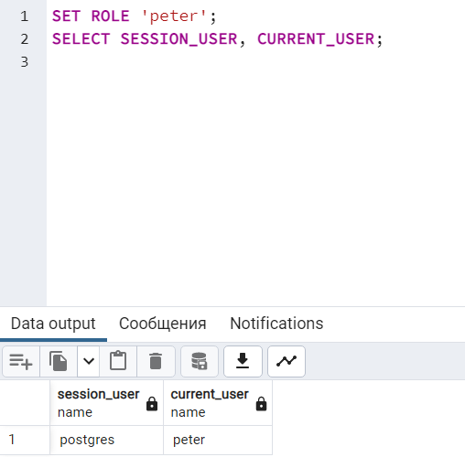

GRANT UPDATE ( year_of_birth, first_name) ON student TO Anna

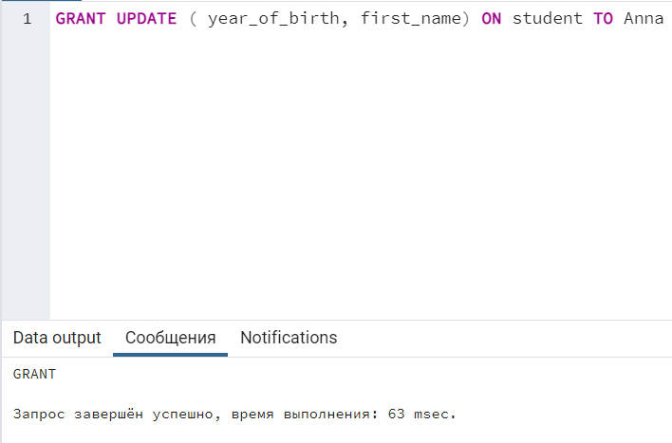

Update student SET year_of_birth = 2000 WHERE first_name = 'Nadya';

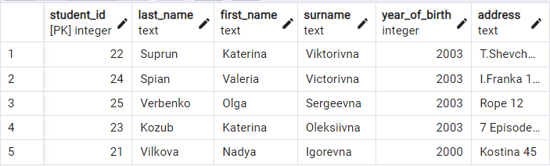

1. Надайте третьому користувачу права адміністратора (всі права на всі таблиці).

В цьому прикладі я надаю третьому користувачу (Аллі) права адміністратора (всі права на всі таблиці).

SQL Код:

GRANT ALL PRIVILEGES ON teacher, subject, student, progress, layout_zno TO Alla

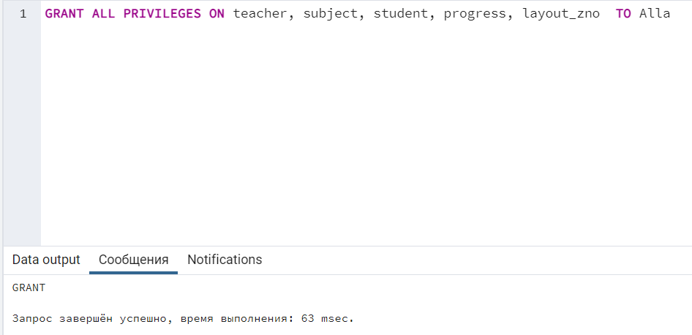

Перевірка:

SET ROLE 'alla';

SELECT SESSION_USER, CURRENT_USER;

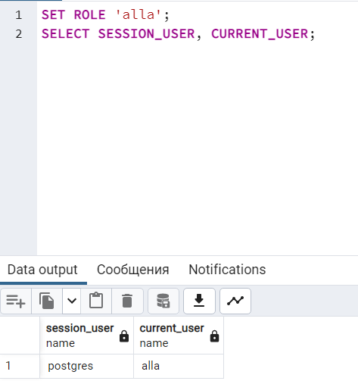

Update teacher SET year_of_birth = 2000 WHERE first_name = 'Alexandra';

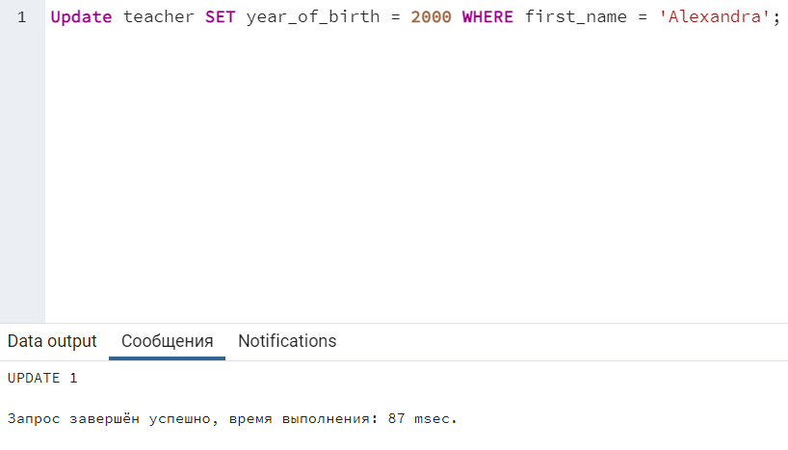

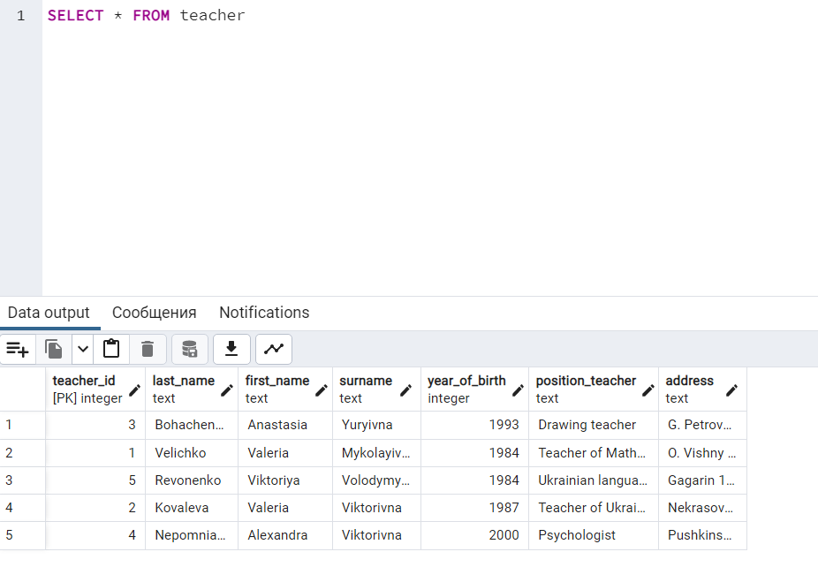

1. Зніміть привілей INSERT для третього користувача для будь-якої таблиці.

В цьому прикладі я знімаю привілей INSERT (внесення нових даних) для третього користувача (Алли) для таблиці придмети.

SQL Код:

REVOKE INSERT ON subject FROM Alla;

Скріншот:

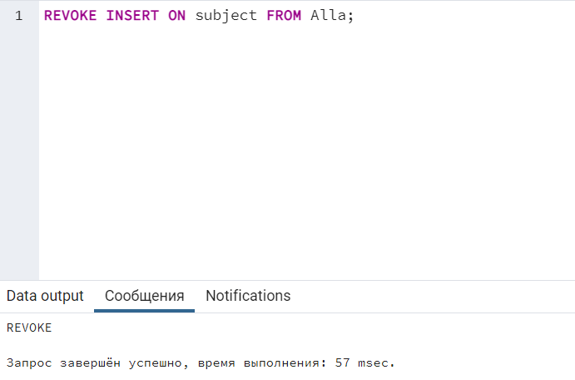

Перевірка:

SET ROLE 'alla';

SELECT SESSION_USER, CURRENT_USER;

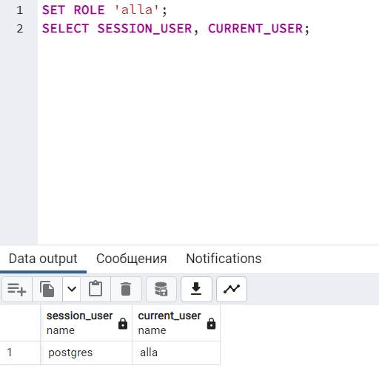

INSERT INTO subject VALUES (20, 'БД', '12','12')

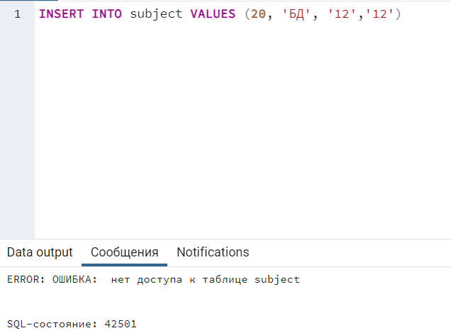

1. Надайте право першому користувачу на доступ тільки до певних рядків будь-якої таблиці.

SQL Код:

CREATE VIEW studR

AS SELECT *

FROM student

WHERE year_of_birth = 22

WITH CHECK OPTION;

Скріншот:

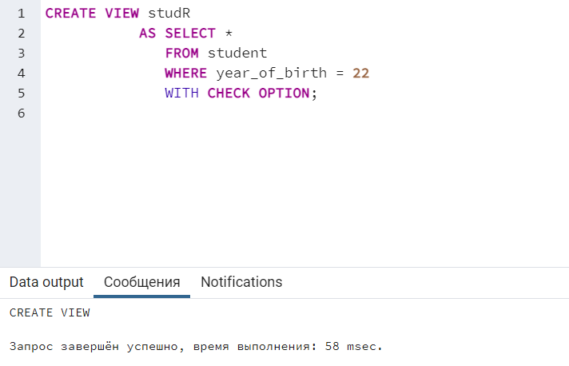

GRANT UPDATE ON studR TO Anna

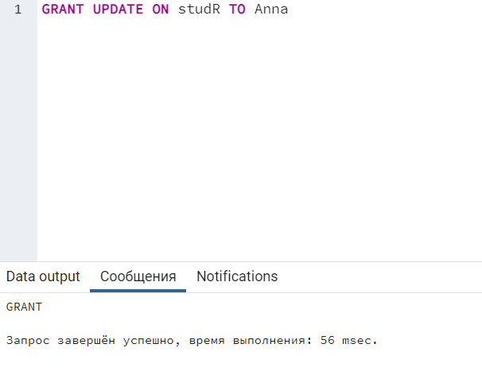

Перевірка:

SET ROLE 'anna';

SELECT SESSION_USER, CURRENT_USER;

